Universidad InterNaciones

Análisis de sistemas

Mgtr. Franco Nery López

Proyecto Final

José Antonio Miranda Corzo

15030016

**Fase Análisis**

**Descripción del proyecto**: el proyecto a desarrollar es el desarrollo de una aplicación que permita a un cliente realizar una compra online para la Ferretería “La Ferre”, para agilización de gestión de pedidos y que facilite a los clientes la compra en línea de manera cómoda. La arquitectura que se utilizara para dicha solicitud será una arquitectura cliente servidor, el software solicitado estará situado en el servidor que pertenezca a la Ferretería, a la cual se tendrá acceso por internet, toda la actividad se desarrolla en el navegador. Será de mucha utilidad, pues ayudara a verificar el mantenimiento de artículos, catalogo y registro de usuarios, generación de informes, estado de pedidos, facturación.

**Funcionalidades**: se detalla el desglose de funcionalidades que tendrá dicho sistema.

* Catálogos: jerarquía de del catálogo para incluir los artículos correspondientes por medio de navegación dentro del catálogo o búsqueda del usuario, permitiendo añadir al “carrito” para realizar el pedido.
* La compra: permite el envió del pedido del cliente, para que posteriormente se pueda verificar el estado del pedido por parte de los encargados, el pedido se entregara en un lugar específico que determine la ferretería.
* Gestión de los datos: permite que un usuario con el rol de trabajador de la empresa pueda acceder para verificar: modificar categorías, artículos, facturacion y usuarios.
* Información enlistada: datos sobre pedidos en el sistema, artículos disponibles o no disponibles, usuarios y sus pedidos.

**Seguridad del sistema**: la seguridad del sistema constara de lo siguiente: los usuarios deben de identificar sus datos cuando acceden a realizar una compra, solo los usuarios con rol de trabajador tendrán acceso a la administración por obvio.

Para la seguridad del sistema de cuentas de usuario se contempló lo siguiente al momento de la realización de pedidos

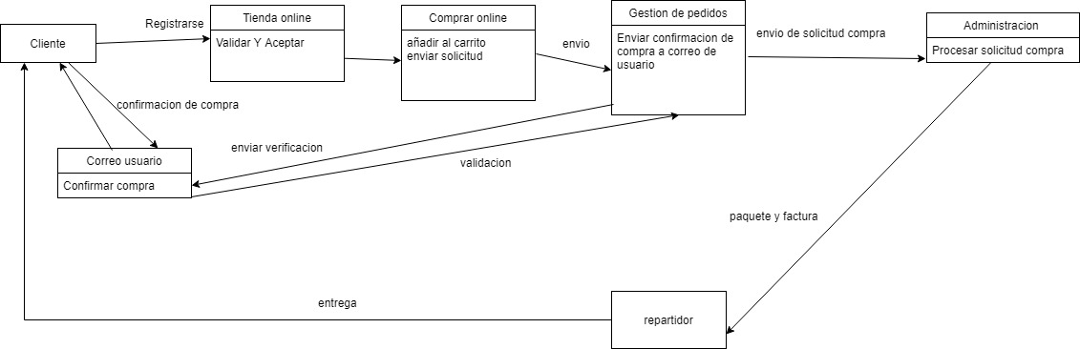

Seguridad para administrador

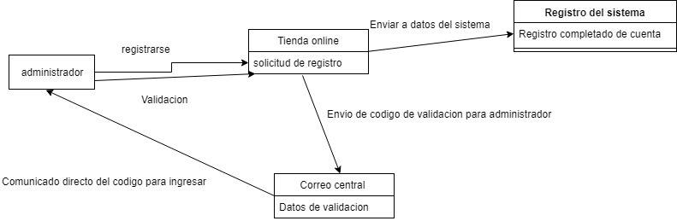

El administrador cuando es contratado y debe crear su registro en el sistema, al ingresar, se le envía un código de verificación al correo que tiene designado la empresa, para que lleguen los códigos de validación de administradores, para que después el encargado de la empresa de enviar los códigos, le indique al administrador el código, dentro de los campos que pide el sistema para registro

**Diagramas**

**DFD general que engloba al cliente y administrador nivel 1**

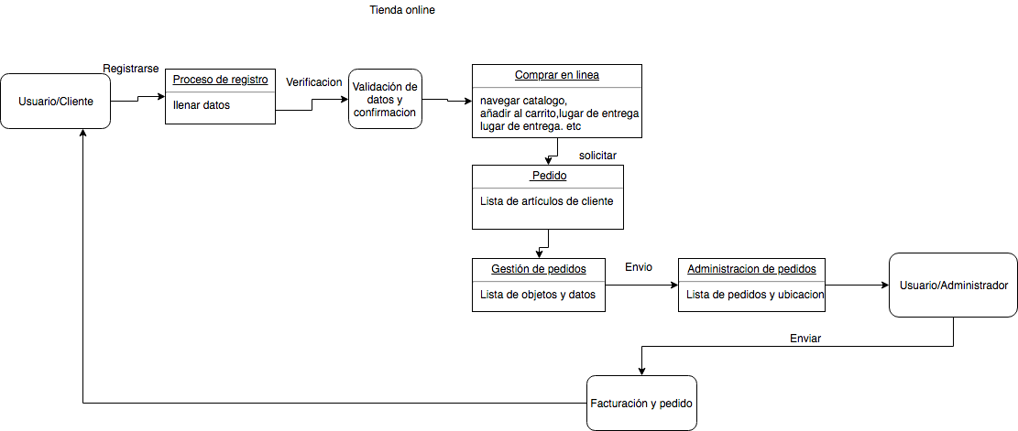

**DFD de facturación nivel**

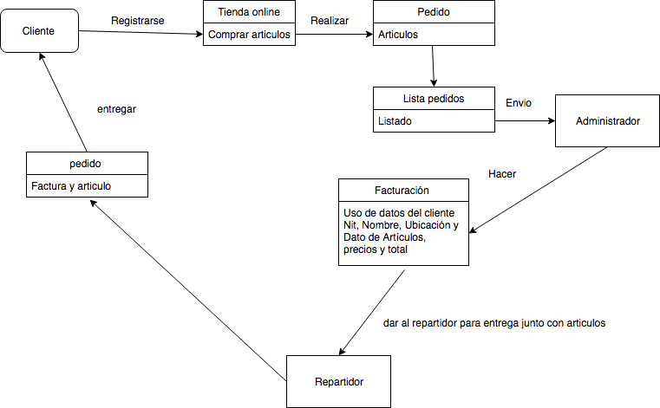

**Caso de uso de facturación desde ambos puntos de vista(cliente / administrador)**

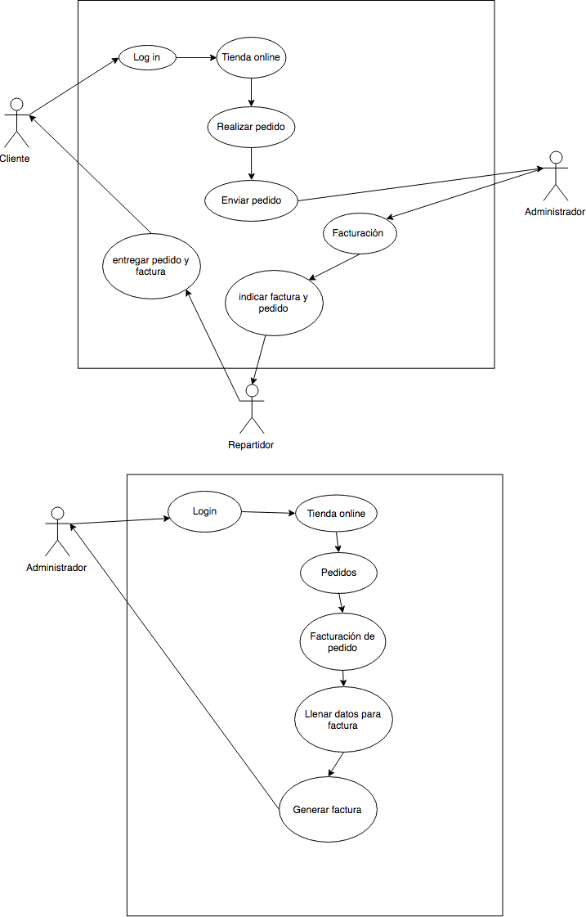

**Nota:** para la generación de factura solo se tendrán contemplados los datos del nombre, nit, ubicación, artículos y valor total

**Caso de uso identificación en el sistema (cliente)**

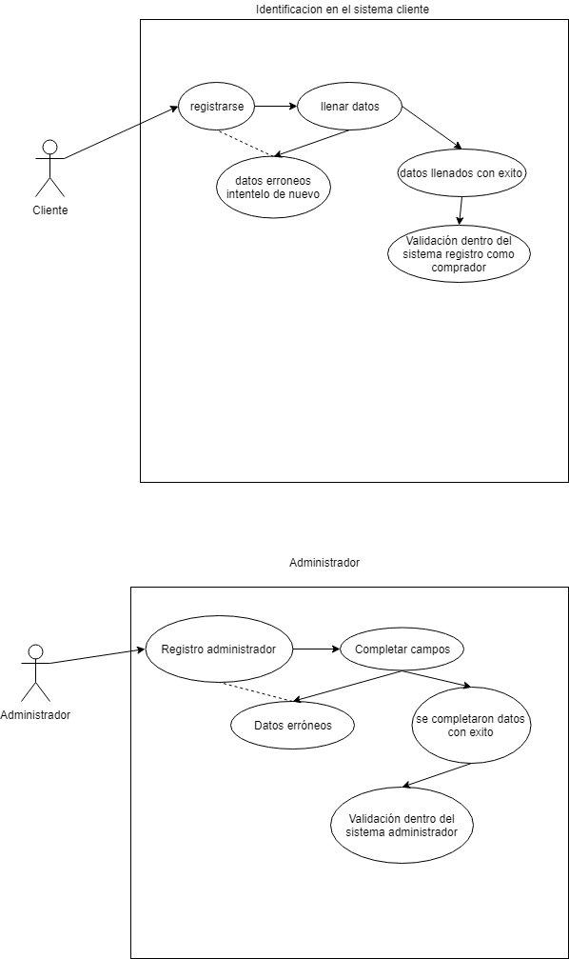

**Caso de uso búsqueda en el catalogo**

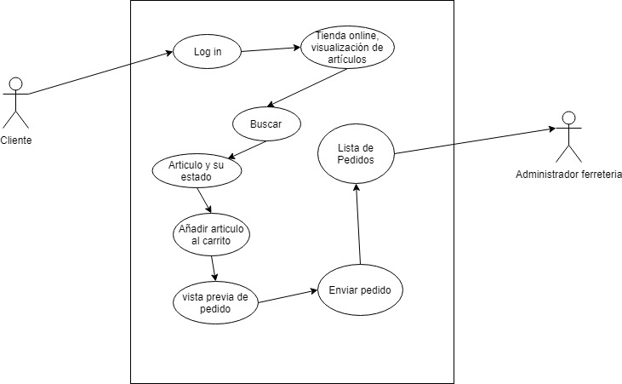

**Añadir artículo a comprar y envió de pedidos**

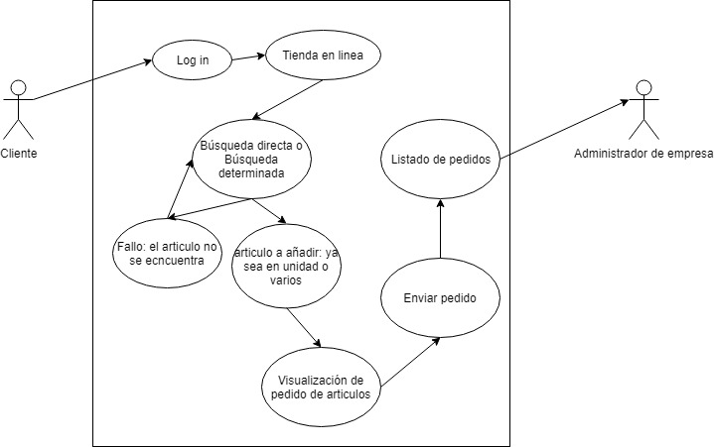

**Visualización de historial de pedidos:**

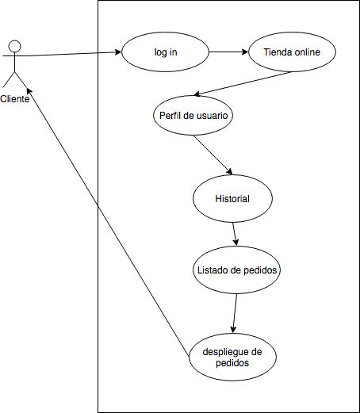

**DFD general de uso de administrador nivel 2 (visto solo desde el adminiistrador)**

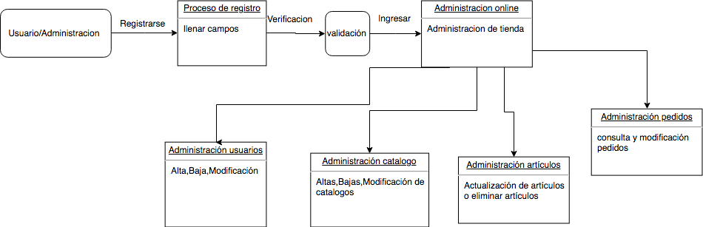

**Administración de usuarios**

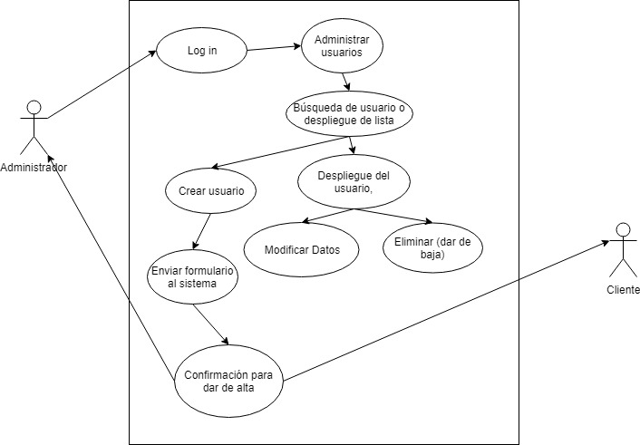

**Administrar catalogo**

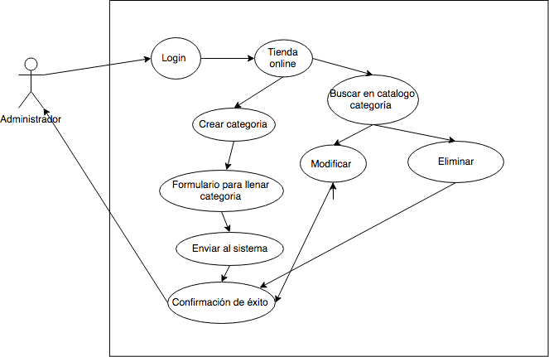

**Administrar artículos**

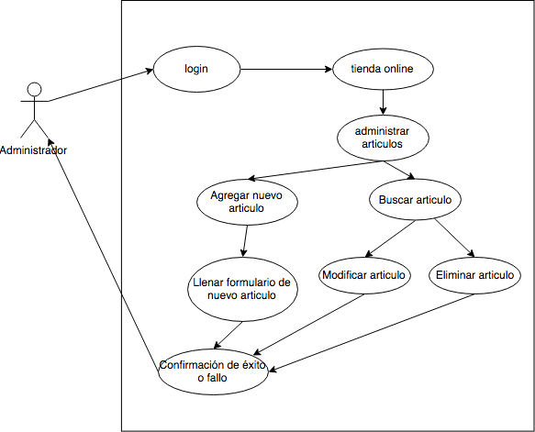

**Administrar pedidos**

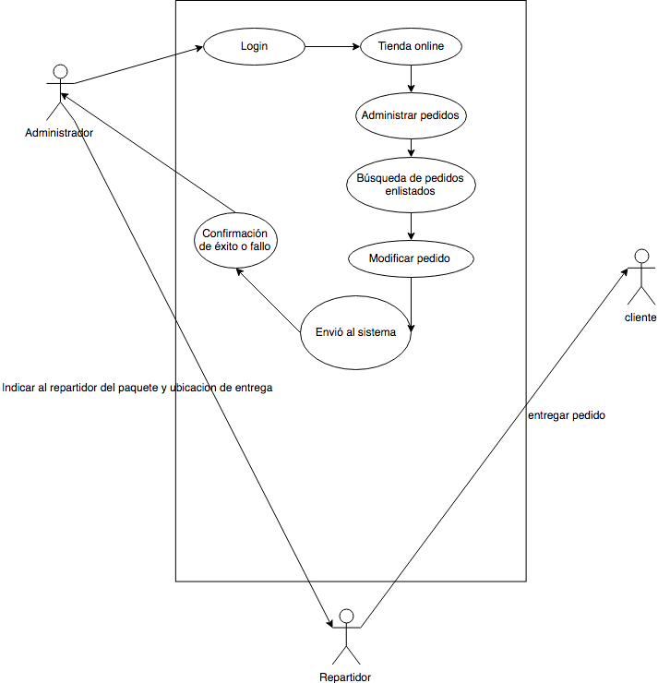

**DFD listados de la aplicación**

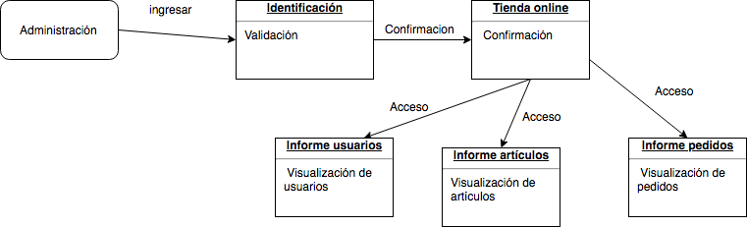

**Informe usuarios**

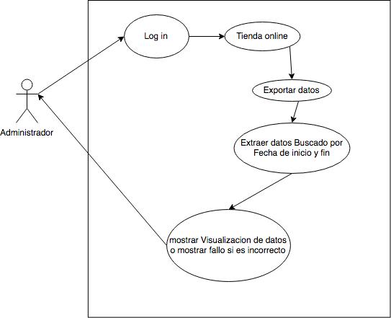

**Informe artículos**

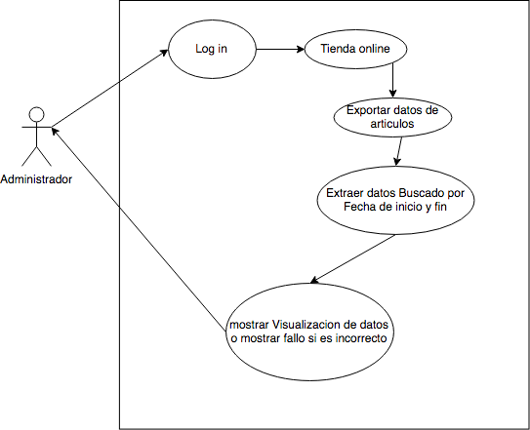

**Informe pedidos**

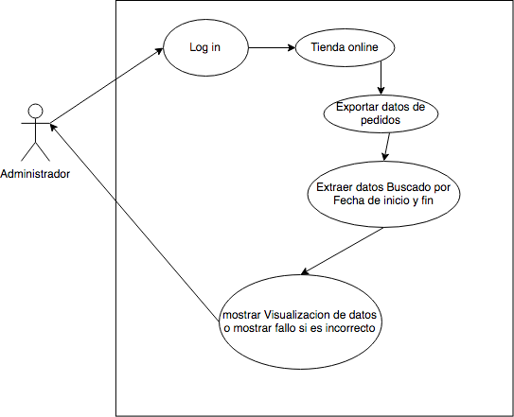

**Diagramas de estado, colaboración y secuencia**

se detalla el proceso más importante dentro de la venta

**Estado**

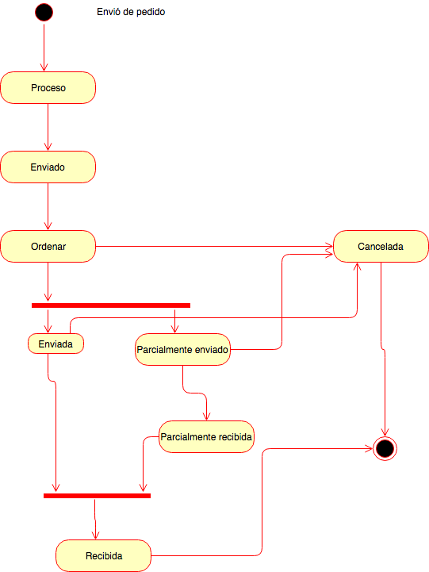

**Diagrama de colaboración**

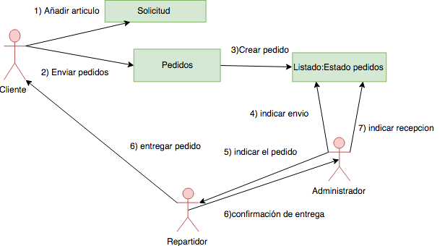

**Diagrama de secuencia**

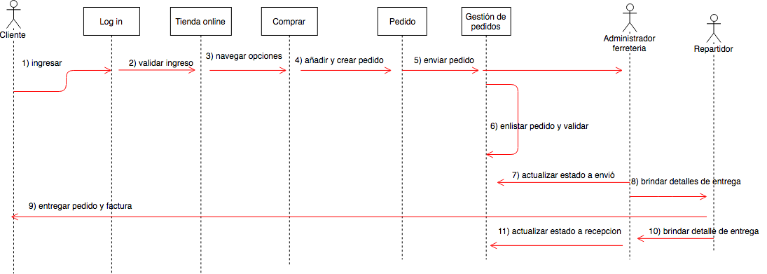

**Diagrama de paquetes**

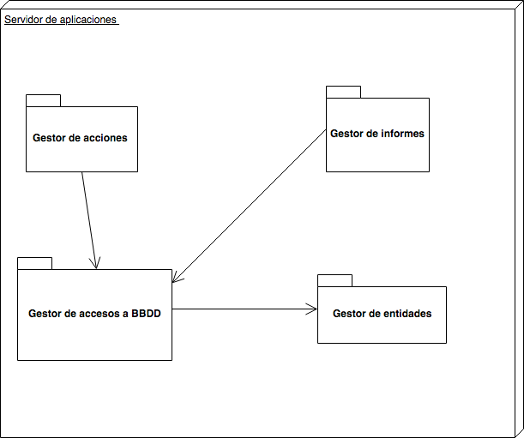

**Fase Diseño y Desarrollo**

**Diseño de pantallas**

Pantalla de inicio: cuando navega un usuario por primera vez donde se visualizan artículos promociones etc, el logotipo, donde puede visualizar productos, categorías, buscar o iniciar sesión

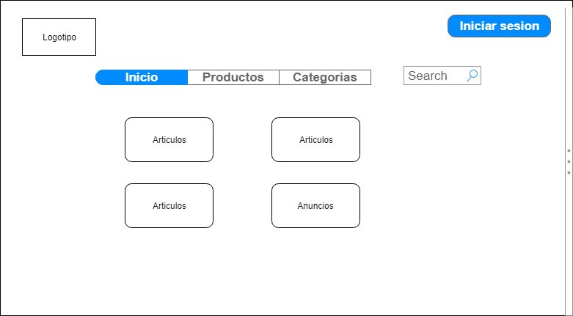

Al dar click en iniciar sesión saldrá lo siguiente

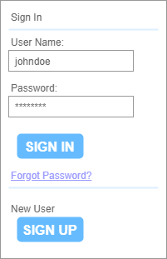

Al darle click en registrarse saldrá una ventana parecida a esta que pedirá datos como

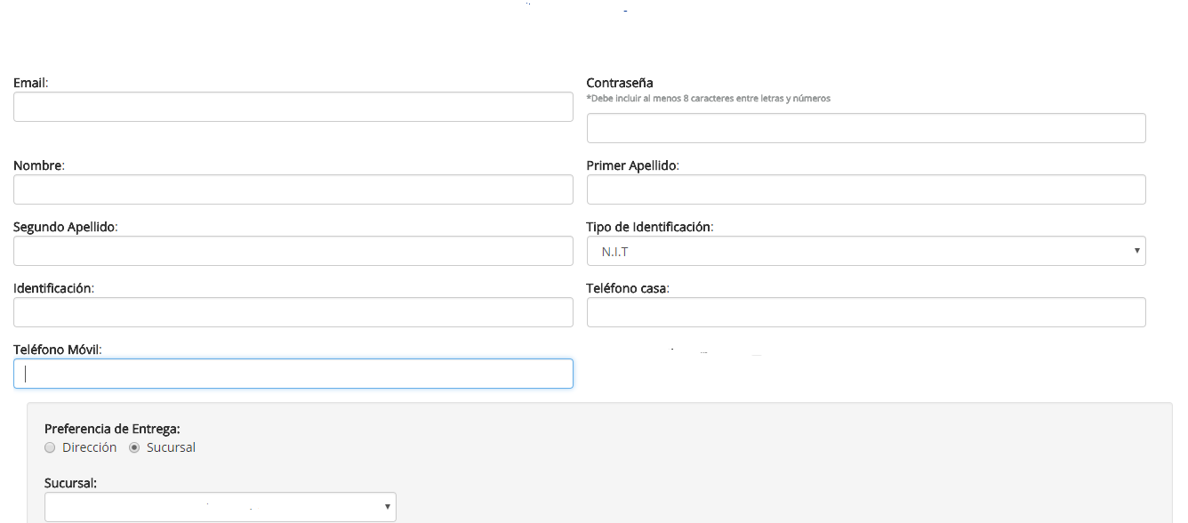

Esta imagen es una referencia, la única diferencia de esta pantalla con la del administrador, es que al administrador le solicitara un campo más para código de confirmación e ingresar al sistema.

Al finalizar al dar click en aceptar confirma mediante el correo y puede ingresar a las secciones del usuario

Navegación en catalogo: al posicionar el puntero en el catalogo como en la primera interfaz desplegara una pequeña ventana que desplegara las categorías o bien se podrá buscar el articulo que desea

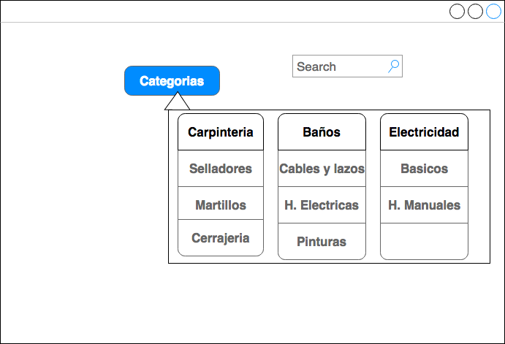

Muestra de cómo se ve la visualización de los productos dentro de las categorías

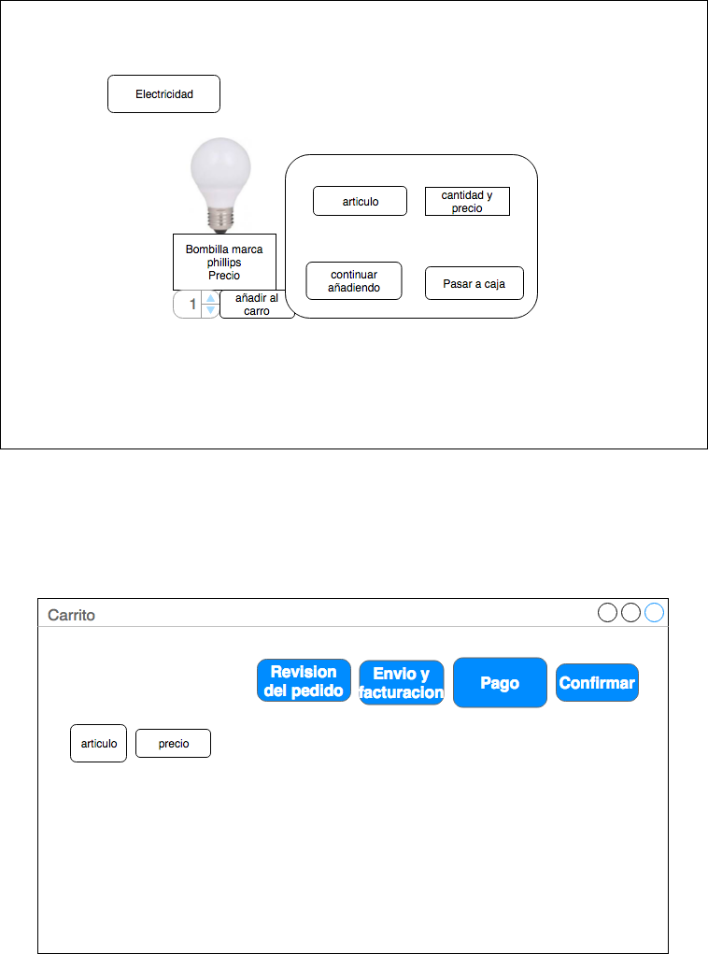

Al darle click a envio y facturación muestra la ubicación y los datos de su factura para enviar, en pago selecciona el método de pago y despliega las opciones y al darle confirmar se envía, en revisión del pedido se revisa y se añade o elimina un articulo.

Para visualizar el historia bajo el nombre del usuario podrá ver su historial que se enlista

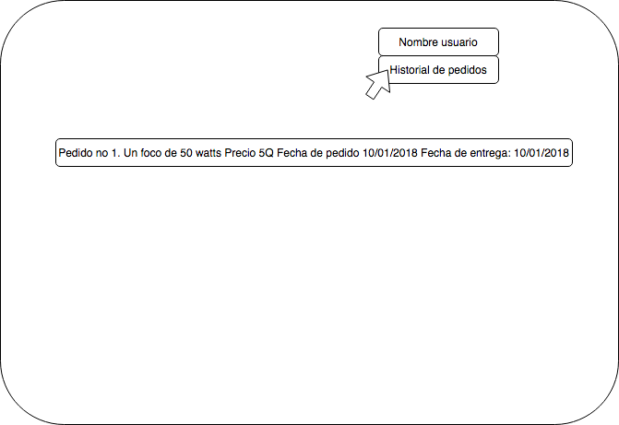

Si el usuario es administrador los artículos tendrán también la opción administrar artículos que permitirá editar o eliminar

Edición de los artículos

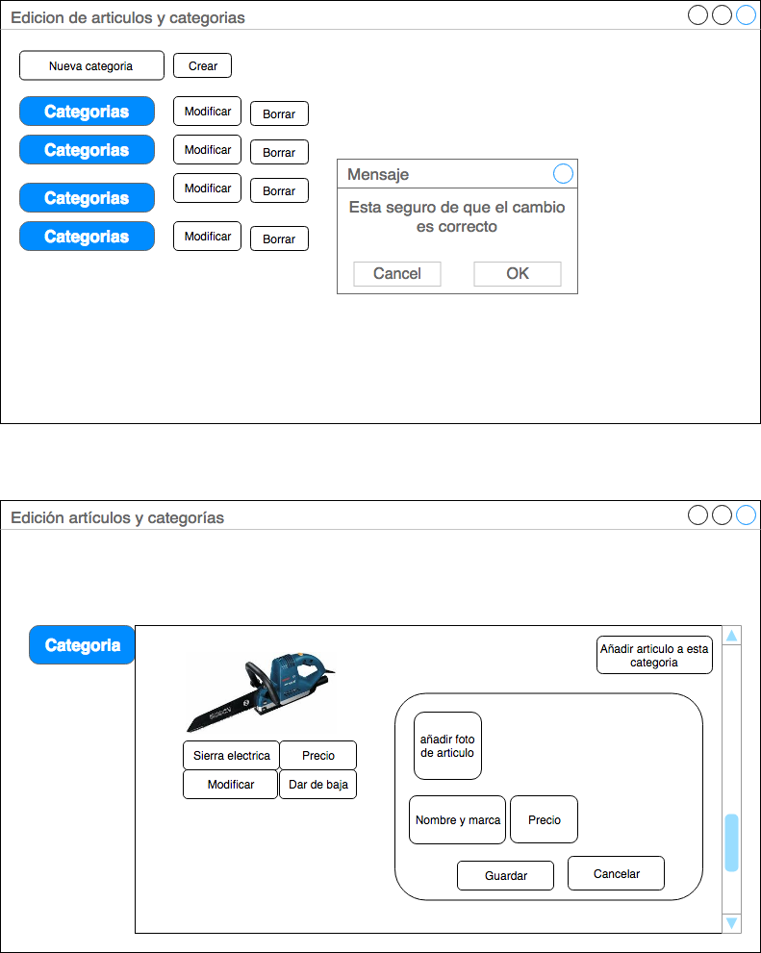

Descripción de edición de categoría y artículos de cómo añadir y eliminar

Pedidos

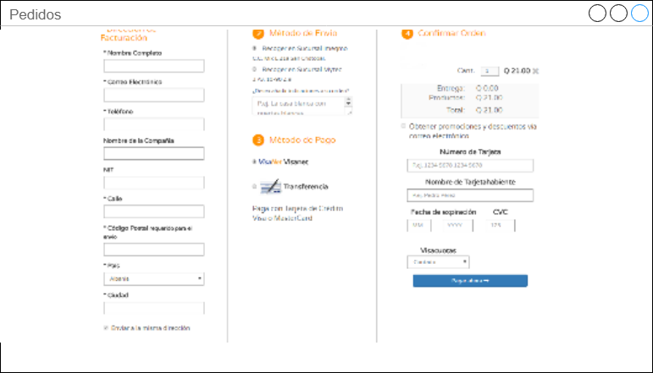

En el usuario de administrador los pedidos se irán enlistando de la siguiente manera

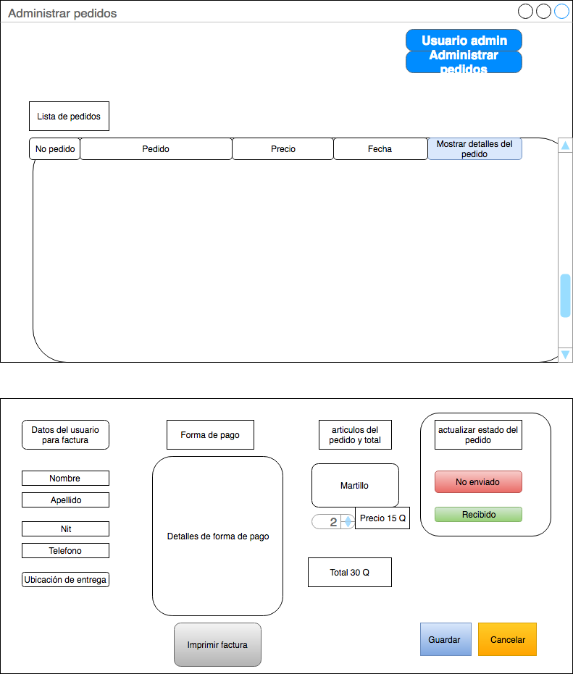

***Screens de diseños***

Pantalla principal



Registrarse



Para realizar pedidos



***Detalle arquitectónico***: Struts es un framework, que nos muestra un estandar para poder trabajar el desarrollo de una aplicación web.

Ciclo de struts cuando procesa una petición HTTP

* El controlador es un servlet de una clase proporcionada por struts. Será necesario configurar la app (xml) par aque todas las peticiones se dirijan a este servlet
* El controlador despacha las peticiones para la ejecución de esa acción
* La vista por lo general se implementa mediante un javaserverpage(ayuda a los desarrolladores a realizar paginas web dinamicas)
* El modelo es por cuenta del desarrollador ya que es propio de la capa de negocio y no esta dentro del ámbito de struts

**Diagrama que explica el funcionamiento de struts**

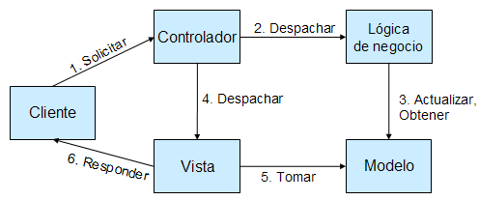

La separación en estas tres capas se realiza de la siguiente manera: La capa de Modelo es aquella que se encarga de la relación de la aplicación con la Base Datos y el diseño de los objetos que va a utilizar la aplicación. Esto va a permitir que en ningún momento, desde la capa de vista o negocio se hagan llamadas directas a la BBDD para conseguir información, sino que siempre pasará por llamadas a estos objetos que son los que se encargan en si mismos de realizar las acciones concretas sobre los datos. En cuanto a la capa de Controlador o Negocio, será donde se defina cómo debe funcionar la aplicación en cuanto a qué cosas se pueden o no hacer, cómo deben ser los flujos de información, etc. Esto se consigue mediante las llamadas Actions, clases que se encargan de encapsular estos elementos, totalmente aislados de cómo se van a mostrar por pantalla o de cómo obtienen los datos reales. Y finalmente, la capa de Vista es aquella que se encarga de mostrar la información necesaria en cada momento según la acción que se esté realizando. En estas vistas, no se realiza ningún tipo de operación, sino que simplemente muestra los datos que internamente está manejando el negocio, sin actuar sobre ellos.

la decisión de tomar este modelo para trabajo es porque se contempló la facilidad a la hora del mantenimiento, pues este modelo esta descrito como uno de los diseños que proporciona más facilidad a la hora de realizar mejoras, añadidos o arreglo en la aplicación y no afectan al resto de componentes del trabajo.

**Diagramas de clases**

Tendrá 3 subsistemas para poder trabajar con la tienda online, que son el catalogo, administración e informes.

**Catalogo**: en esta sección se detallara y enlistara de una manera general las acciones que los usuarios pueden realizar una vez hayan ingresado en la aplicación.

* Consultar el catálogo de la ferretería
* Consultar el historial de pedidos
* Búsqueda de articulas de manera directa
* Añadir artículos al carrito para
* Alta de usuario para hacer pedidos
* Actualizar los datos de usuario

**Nota:** el usuario si no está registrado igual puede acceder a revisar el catalogo, la solicitud es el proceso en donde solicita el pedido, al solicitarlo debe realizar una confirmación después de haber añadido los articulos

Diagrama de clases subsistema de catálogos

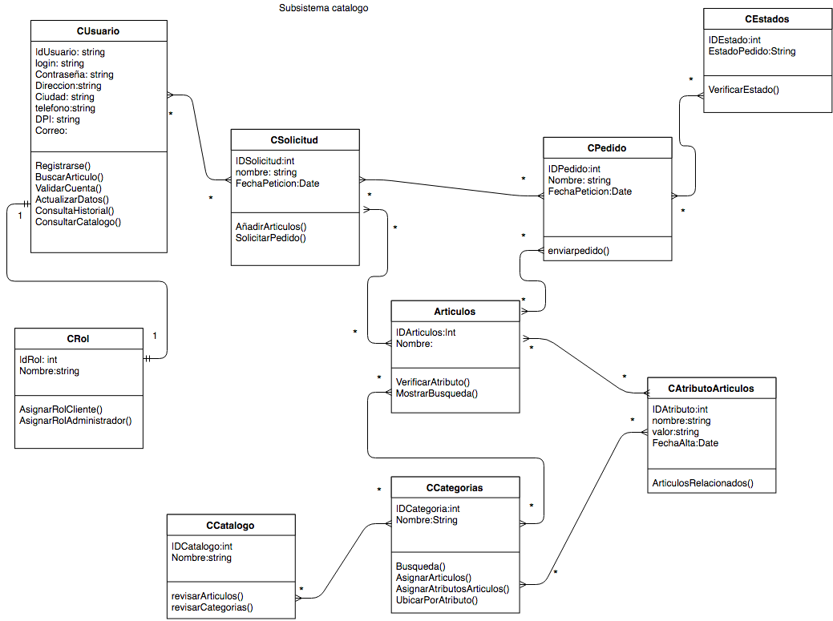

Diagrama de colaboración

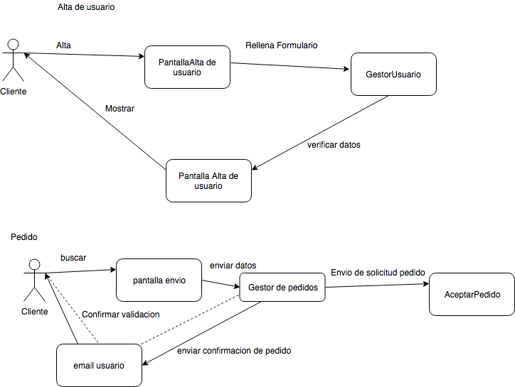

Administración: acciones que los administradores pueden realizar una vez dentro de la aplicación.

* Alta, baja, modificación usuario.
* ¨¨¨ categorías
* ¨¨¨¨ artículos
* Cancelar y modificar pedidos

**Nota: tomar en cuenta que solo los administradores pueden acceder a esto y si se desea cancelar un pedido se debe de llamar a la central para modificación o eliminación de dicho pedido**

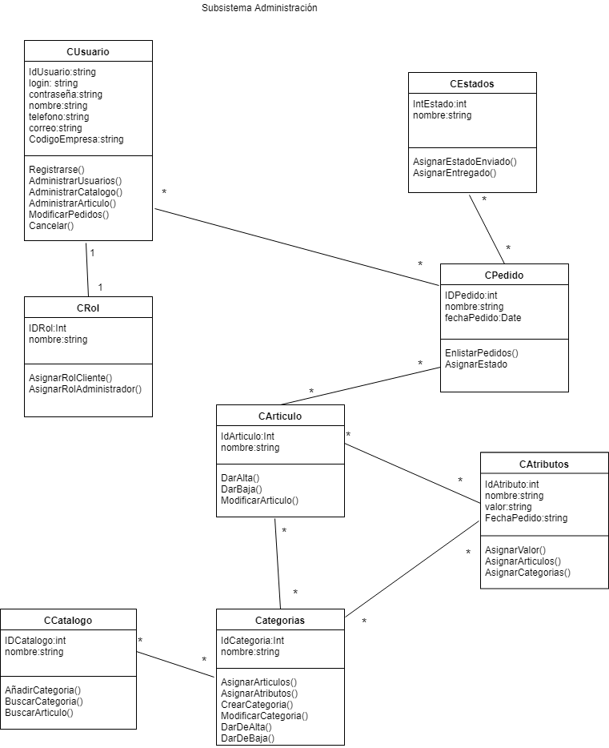

Diagramas de colaboración

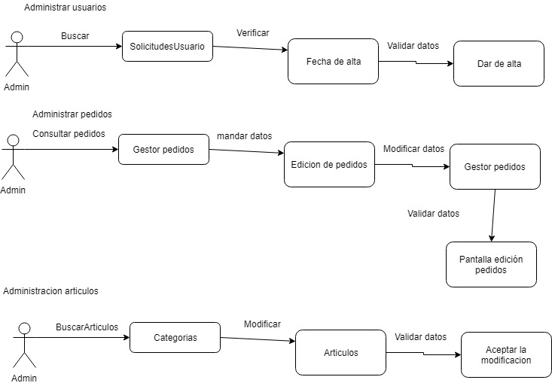

Listados: engloba todo lo que los administradores pueden realizar al momento de querer consultar las estadísticas de la tienda online y poder generar sus facturas

Los listados que serán parte de este subsistema serán:

* Listado de usuarios
* Listad de artículos
* Listado de pedidos

**Nota:** todos los administradores podrán ver los listados, esto se aclara para que saber que se esta trabajando con administradores únicamente, no hay roles distintos para otros “tipos de administradores”.

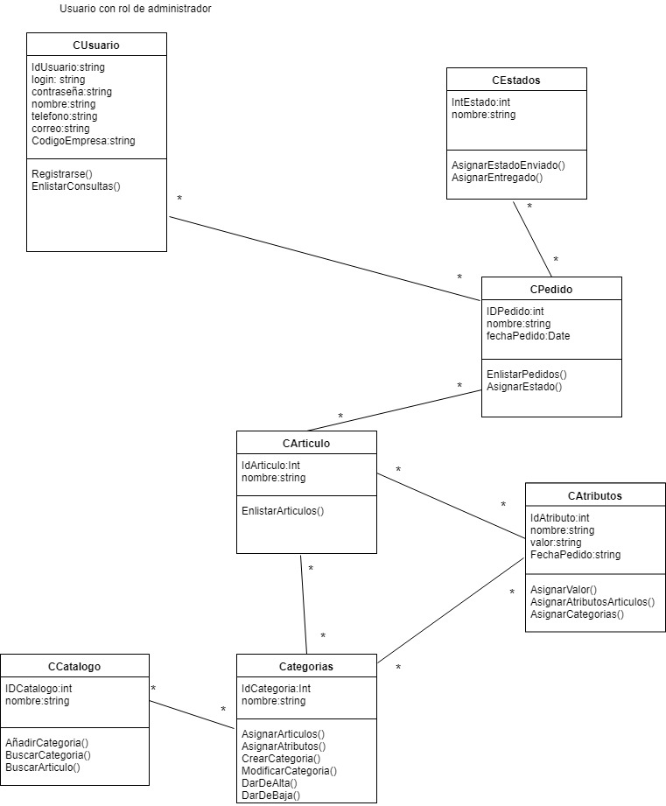

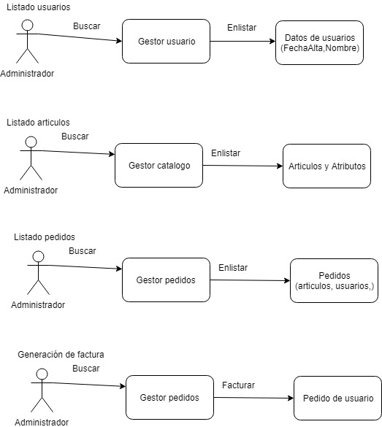

**Diagrama Entidad Relación Cliente**

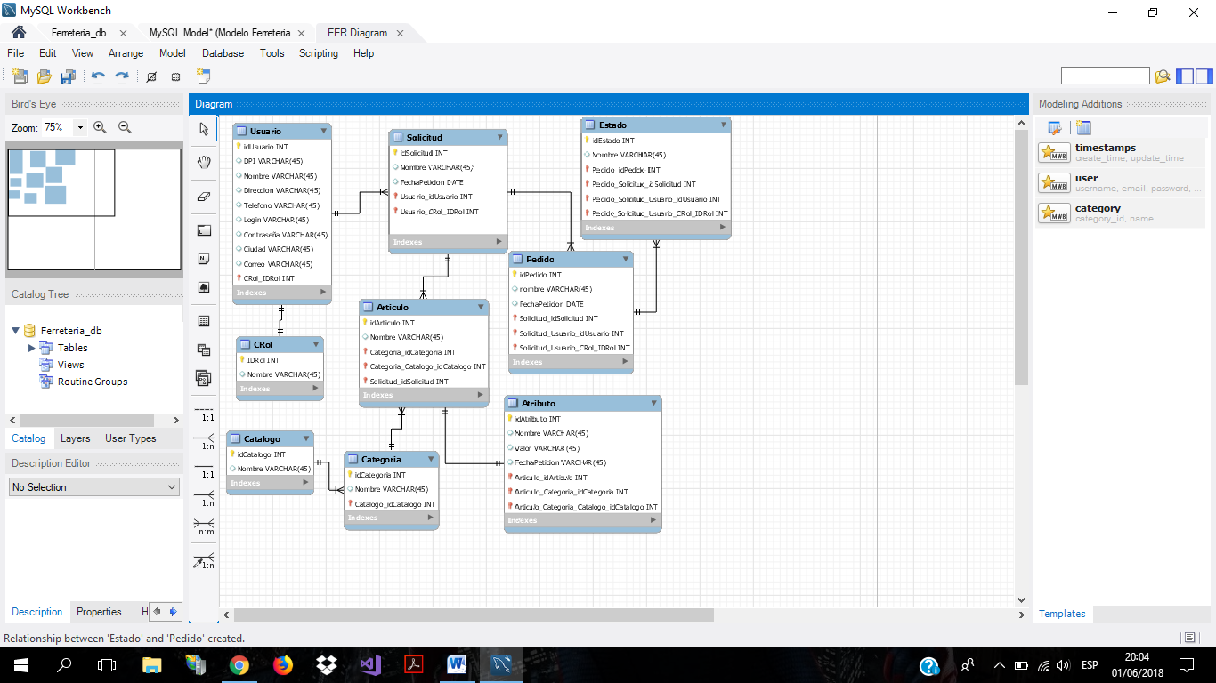

**Script Generado Cliente**

-- MySQL Script generated by MySQL Workbench

-- Fri Jun 1 20:14:25 2018

-- Model: New Model Version: 1.0

-- MySQL Workbench Forward Engineering

SET @OLD_UNIQUE_CHECKS=@@UNIQUE_CHECKS, UNIQUE_CHECKS=0;

SET @OLD_FOREIGN_KEY_CHECKS=@@FOREIGN_KEY_CHECKS, FOREIGN_KEY_CHECKS=0;

SET @OLD_SQL_MODE=@@SQL_MODE, SQL_MODE='TRADITIONAL,ALLOW_INVALID_DATES';

-- -----------------------------------------------------

-- Schema Ferreteria_db

-- Schema Ferreteria_db

-- -----------------------------------------------------

CREATE SCHEMA IF NOT EXISTS `Ferreteria_db` DEFAULT CHARACTER SET utf8 ;

USE `Ferreteria_db` ;

-- -----------------------------------------------------

-- Table `Ferreteria_db`.`CRol`

-- -----------------------------------------------------

CREATE TABLE IF NOT EXISTS `Ferreteria_db`.`CRol` (

`IDRol` INT NOT NULL,

`Nombre` VARCHAR(45) NULL,

PRIMARY KEY (`IDRol`))

ENGINE = InnoDB;

-- -----------------------------------------------------

-- Table `Ferreteria_db`.`Usuario`

-- -----------------------------------------------------

CREATE TABLE IF NOT EXISTS `Ferreteria_db`.`Usuario` (

`idUsuario` INT NOT NULL,

`DPI` VARCHAR(45) NULL,

`Nombre` VARCHAR(45) NULL,

`Direccion` VARCHAR(45) NULL,

`Telefono` VARCHAR(45) NULL,

`Login` VARCHAR(45) NULL,

`Contraseña` VARCHAR(45) NULL,

`Ciudad` VARCHAR(45) NULL,

`Correo` VARCHAR(45) NULL,

`CRol_IDRol` INT NOT NULL,

PRIMARY KEY (`idUsuario`, `CRol_IDRol`),

INDEX `fk_Usuario_CRol1_idx` (`CRol_IDRol` ASC),

CONSTRAINT `fk_Usuario_CRol1`

FOREIGN KEY (`CRol_IDRol`)

REFERENCES `Ferreteria_db`.`CRol` (`IDRol`)

ON DELETE NO ACTION

ON UPDATE NO ACTION)

ENGINE = InnoDB;

-- -----------------------------------------------------

-- Table `Ferreteria_db`.`Solicitud`

-- -----------------------------------------------------

CREATE TABLE IF NOT EXISTS `Ferreteria_db`.`Solicitud` (

`idSolicitud` INT NOT NULL,

`Nombre` VARCHAR(45) NULL,

`FechaPeticion` DATE NULL,

`Usuario_idUsuario` INT NOT NULL,

`Usuario_CRol_IDRol` INT NOT NULL,

`Usuario_idUsuario1` INT NOT NULL,

`Usuario_CRol_IDRol1` INT NOT NULL,

PRIMARY KEY (`idSolicitud`, `Usuario_idUsuario`, `Usuario_CRol_IDRol`, `Usuario_idUsuario1`, `Usuario_CRol_IDRol1`),

INDEX `fk_Solicitud_Usuario1_idx` (`Usuario_idUsuario1` ASC, `Usuario_CRol_IDRol1` ASC),

CONSTRAINT `fk_Solicitud_Usuario1`

FOREIGN KEY (`Usuario_idUsuario1` , `Usuario_CRol_IDRol1`)

REFERENCES `Ferreteria_db`.`Usuario` (`idUsuario` , `CRol_IDRol`)

ON DELETE NO ACTION

ON UPDATE NO ACTION)

ENGINE = InnoDB;

-- Table `Ferreteria_db`.`Pedido`

-- -----------------------------------------------------

CREATE TABLE IF NOT EXISTS `Ferreteria_db`.`Pedido` (

`idPedido` INT NOT NULL,

`nombre` VARCHAR(45) NULL,

`FechaPeticion` DATE NULL,

`Solicitud_idSolicitud` INT NOT NULL,

`Solicitud_Usuario_idUsuario` INT NOT NULL,

`Solicitud_Usuario_CRol_IDRol` INT NOT NULL,

PRIMARY KEY (`idPedido`, `Solicitud_idSolicitud`, `Solicitud_Usuario_idUsuario`, `Solicitud_Usuario_CRol_IDRol`),

INDEX `fk_Pedido_Solicitud1_idx` (`Solicitud_idSolicitud` ASC, `Solicitud_Usuario_idUsuario` ASC, `Solicitud_Usuario_CRol_IDRol` ASC),

CONSTRAINT `fk_Pedido_Solicitud1`

FOREIGN KEY (`Solicitud_idSolicitud` , `Solicitud_Usuario_idUsuario` , `Solicitud_Usuario_CRol_IDRol`)

REFERENCES `Ferreteria_db`.`Solicitud` (`idSolicitud` , `Usuario_idUsuario` , `Usuario_CRol_IDRol`)

ON DELETE NO ACTION

ON UPDATE NO ACTION)

ENGINE = InnoDB;

-- -----------------------------------------------------

-- Table `Ferreteria_db`.`Estado`

-- -----------------------------------------------------

CREATE TABLE IF NOT EXISTS `Ferreteria_db`.`Estado` (

`idEstado` INT NOT NULL,

`Nombre` VARCHAR(45) NULL,

`Pedido_idPedido` INT NOT NULL,

`Pedido_Solicitud_idSolicitud` INT NOT NULL,

`Pedido_Solicitud_Usuario_idUsuario` INT NOT NULL,

`Pedido_Solicitud_Usuario_CRol_IDRol` INT NOT NULL,

PRIMARY KEY (`idEstado`, `Pedido_idPedido`, `Pedido_Solicitud_idSolicitud`, `Pedido_Solicitud_Usuario_idUsuario`, `Pedido_Solicitud_Usuario_CRol_IDRol`),

INDEX `fk_Estado_Pedido1_idx` (`Pedido_idPedido` ASC, `Pedido_Solicitud_idSolicitud` ASC, `Pedido_Solicitud_Usuario_idUsuario` ASC, `Pedido_Solicitud_Usuario_CRol_IDRol` ASC),

CONSTRAINT `fk_Estado_Pedido1`

FOREIGN KEY (`Pedido_idPedido` , `Pedido_Solicitud_idSolicitud` , `Pedido_Solicitud_Usuario_idUsuario` , `Pedido_Solicitud_Usuario_CRol_IDRol`)

REFERENCES `Ferreteria_db`.`Pedido` (`idPedido` , `Solicitud_idSolicitud` , `Solicitud_Usuario_idUsuario` , `Solicitud_Usuario_CRol_IDRol`)

ON DELETE NO ACTION

ON UPDATE NO ACTION)

ENGINE = InnoDB;

-- -----------------------------------------------------

-- Table `Ferreteria_db`.`Catalogo`

-- -----------------------------------------------------

CREATE TABLE IF NOT EXISTS `Ferreteria_db`.`Catalogo` (

`idCatalogo` INT NOT NULL,

`Nombre` VARCHAR(45) NULL,

PRIMARY KEY (`idCatalogo`))

ENGINE = InnoDB;

-- -----------------------------------------------------

-- Table `Ferreteria_db`.`Categoria`

-- -----------------------------------------------------

CREATE TABLE IF NOT EXISTS `Ferreteria_db`.`Categoria` (

`idCategoria` INT NOT NULL,

`Nombre` VARCHAR(45) NULL,

`Catalogo_idCatalogo` INT NOT NULL,

PRIMARY KEY (`idCategoria`, `Catalogo_idCatalogo`),

INDEX `fk_Categoria_Catalogo1_idx` (`Catalogo_idCatalogo` ASC),

CONSTRAINT `fk_Categoria_Catalogo1`

FOREIGN KEY (`Catalogo_idCatalogo`)

REFERENCES `Ferreteria_db`.`Catalogo` (`idCatalogo`)

ON DELETE NO ACTION

ON UPDATE NO ACTION)

ENGINE = InnoDB;

-- Table `Ferreteria_db`.`Articulo`

-- -----------------------------------------------------

CREATE TABLE IF NOT EXISTS `Ferreteria_db`.`Articulo` (

`idArticulo` INT NOT NULL,

`Nombre` VARCHAR(45) NULL,

`Categoria_idCategoria` INT NOT NULL,

`Categoria_Catalogo_idCatalogo` INT NOT NULL,

`Solicitud_idSolicitud` INT NOT NULL,

PRIMARY KEY (`idArticulo`, `Categoria_idCategoria`, `Categoria_Catalogo_idCatalogo`, `Solicitud_idSolicitud`),

INDEX `fk_Articulo_Categoria1_idx` (`Categoria_idCategoria` ASC, `Categoria_Catalogo_idCatalogo` ASC),

INDEX `fk_Articulo_Solicitud1_idx` (`Solicitud_idSolicitud` ASC),

CONSTRAINT `fk_Articulo_Categoria1`

FOREIGN KEY (`Categoria_idCategoria` , `Categoria_Catalogo_idCatalogo`)

REFERENCES `Ferreteria_db`.`Categoria` (`idCategoria` , `Catalogo_idCatalogo`)

ON DELETE NO ACTION

ON UPDATE NO ACTION,

CONSTRAINT `fk_Articulo_Solicitud1`

FOREIGN KEY (`Solicitud_idSolicitud`)

REFERENCES `Ferreteria_db`.`Solicitud` (`idSolicitud`)

ON DELETE NO ACTION

ON UPDATE NO ACTION)

ENGINE = InnoDB;

-- Table `Ferreteria_db`.`Atributo`

-- -----------------------------------------------------

CREATE TABLE IF NOT EXISTS `Ferreteria_db`.`Atributo` (

`idAtributo` INT NOT NULL,

`Nombre` VARCHAR(45) NULL,

`Valor` VARCHAR(45) NULL,

`FechaPeticion` VARCHAR(45) NULL,

`Articulo_idArticulo` INT NOT NULL,

`Articulo_Categoria_idCategoria` INT NOT NULL,

`Articulo_Categoria_Catalogo_idCatalogo` INT NOT NULL,

PRIMARY KEY (`idAtributo`, `Articulo_idArticulo`, `Articulo_Categoria_idCategoria`, `Articulo_Categoria_Catalogo_idCatalogo`),

INDEX `fk_Atributo_Articulo1_idx` (`Articulo_idArticulo` ASC, `Articulo_Categoria_idCategoria` ASC, `Articulo_Categoria_Catalogo_idCatalogo` ASC),

CONSTRAINT `fk_Atributo_Articulo1`

FOREIGN KEY (`Articulo_idArticulo` , `Articulo_Categoria_idCategoria` , `Articulo_Categoria_Catalogo_idCatalogo`)

REFERENCES `Ferreteria_db`.`Articulo` (`idArticulo` , `Categoria_idCategoria` , `Categoria_Catalogo_idCatalogo`)

ON DELETE NO ACTION

ON UPDATE NO ACTION)

ENGINE = InnoDB;

SET SQL_MODE=@OLD_SQL_MODE;

SET FOREIGN_KEY_CHECKS=@OLD_FOREIGN_KEY_CHECKS;

SET UNIQUE_CHECKS=@OLD_UNIQUE_CHECKS;

**Diagrama Entidad Relacion Administrador**

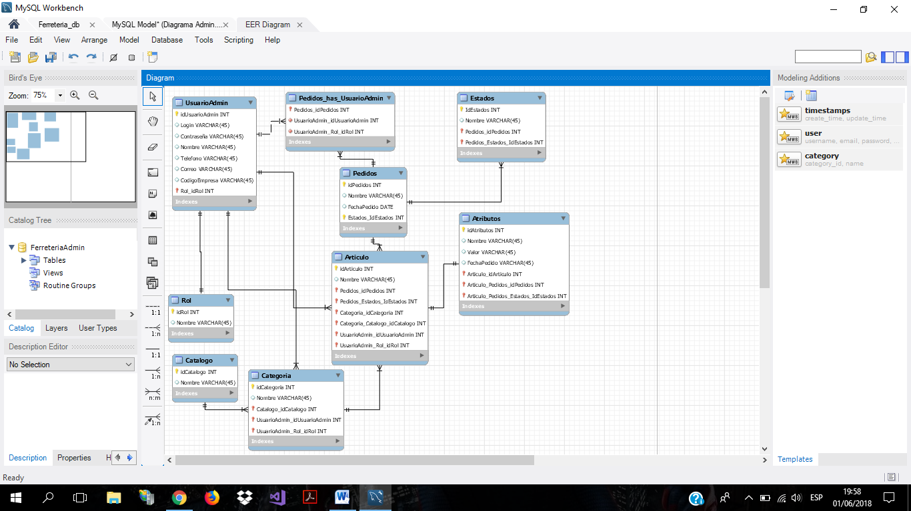

**Script Generado Administrador**

-- MySQL Script generated by MySQL Workbench

-- Fri Jun 1 19:54:15 2018

-- Model: New Model Version: 1.0

-- MySQL Workbench Forward Engineering

SET @OLD_UNIQUE_CHECKS=@@UNIQUE_CHECKS, UNIQUE_CHECKS=0;

SET @OLD_FOREIGN_KEY_CHECKS=@@FOREIGN_KEY_CHECKS, FOREIGN_KEY_CHECKS=0;

SET @OLD_SQL_MODE=@@SQL_MODE, SQL_MODE='TRADITIONAL,ALLOW_INVALID_DATES';

-- Schema FerreteriaAdmin

-- -----------------------------------------------------

-- -----------------------------------------------------

-- Schema FerreteriaAdmin

-- -----------------------------------------------------

CREATE SCHEMA IF NOT EXISTS `FerreteriaAdmin` DEFAULT CHARACTER SET utf8 ;

USE `FerreteriaAdmin` ;

-- Table `FerreteriaAdmin`.`Rol`

-- -----------------------------------------------------

CREATE TABLE IF NOT EXISTS `FerreteriaAdmin`.`Rol` (

`idRol` INT NOT NULL,

`Nombre` VARCHAR(45) NULL,

PRIMARY KEY (`idRol`))

ENGINE = InnoDB;

-- -----------------------------------------------------

-- Table `FerreteriaAdmin`.`UsuarioAdmin`

-- -----------------------------------------------------

CREATE TABLE IF NOT EXISTS `FerreteriaAdmin`.`UsuarioAdmin` (

`idUsuarioAdmin` INT NOT NULL,

`Login` VARCHAR(45) NULL,

`Contraseña` VARCHAR(45) NULL,

`Nombre` VARCHAR(45) NULL,

`Telefono` VARCHAR(45) NULL,

`Correo` VARCHAR(45) NULL,

`CodigoEmpresa` VARCHAR(45) NULL,

`Rol_idRol` INT NOT NULL,

PRIMARY KEY (`idUsuarioAdmin`, `Rol_idRol`),

INDEX `fk_UsuarioAdmin_Rol_idx` (`Rol_idRol` ASC),

CONSTRAINT `fk_UsuarioAdmin_Rol`

FOREIGN KEY (`Rol_idRol`)

REFERENCES `FerreteriaAdmin`.`Rol` (`idRol`)

ON DELETE NO ACTION

ON UPDATE NO ACTION)

ENGINE = InnoDB;

-- -----------------------------------------------------

-- Table `FerreteriaAdmin`.`Pedidos`

-- -----------------------------------------------------

CREATE TABLE IF NOT EXISTS `FerreteriaAdmin`.`Pedidos` (

`idPedidos` INT NOT NULL,

`Nombre` VARCHAR(45) NULL,

`FechaPedido` DATE NULL,

`Estados_IdEstados` INT NOT NULL,

PRIMARY KEY (`idPedidos`, `Estados_IdEstados`))

ENGINE = InnoDB;

-- Table `FerreteriaAdmin`.`Estados`

-- -----------------------------------------------------

CREATE TABLE IF NOT EXISTS `FerreteriaAdmin`.`Estados` (

`IdEstados` INT NOT NULL,

`Nombre` VARCHAR(45) NULL,

`Pedidos_idPedidos` INT NOT NULL,

`Pedidos_Estados_IdEstados` INT NOT NULL,

PRIMARY KEY (`IdEstados`, `Pedidos_idPedidos`, `Pedidos_Estados_IdEstados`),

INDEX `fk_Estados_Pedidos1_idx` (`Pedidos_idPedidos` ASC, `Pedidos_Estados_IdEstados` ASC),

CONSTRAINT `fk_Estados_Pedidos1`

FOREIGN KEY (`Pedidos_idPedidos` , `Pedidos_Estados_IdEstados`)

REFERENCES `FerreteriaAdmin`.`Pedidos` (`idPedidos` , `Estados_IdEstados`)

ON DELETE NO ACTION

ON UPDATE NO ACTION)

ENGINE = InnoDB;

-- -----------------------------------------------------

-- Table `FerreteriaAdmin`.`Catalogo`

-- -----------------------------------------------------

CREATE TABLE IF NOT EXISTS `FerreteriaAdmin`.`Catalogo` (

`idCatalogo` INT NOT NULL,

`Nombre` VARCHAR(45) NULL,

PRIMARY KEY (`idCatalogo`))

ENGINE = InnoDB;

-- -----------------------------------------------------

-- Table `FerreteriaAdmin`.`Categoria`

-- -----------------------------------------------------

CREATE TABLE IF NOT EXISTS `FerreteriaAdmin`.`Categoria` (

`idCategoria` INT NOT NULL,

`Nombre` VARCHAR(45) NULL,

`Catalogo_idCatalogo` INT NOT NULL,

`UsuarioAdmin_idUsuarioAdmin` INT NOT NULL,

`UsuarioAdmin_Rol_idRol` INT NOT NULL,

PRIMARY KEY (`idCategoria`, `Catalogo_idCatalogo`, `UsuarioAdmin_idUsuarioAdmin`, `UsuarioAdmin_Rol_idRol`),

INDEX `fk_Categoria_Catalogo1_idx` (`Catalogo_idCatalogo` ASC),

INDEX `fk_Categoria_UsuarioAdmin1_idx` (`UsuarioAdmin_idUsuarioAdmin` ASC, `UsuarioAdmin_Rol_idRol` ASC),

CONSTRAINT `fk_Categoria_Catalogo1`

FOREIGN KEY (`Catalogo_idCatalogo`)

REFERENCES `FerreteriaAdmin`.`Catalogo` (`idCatalogo`)

ON DELETE NO ACTION

ON UPDATE NO ACTION,

CONSTRAINT `fk_Categoria_UsuarioAdmin1`

FOREIGN KEY (`UsuarioAdmin_idUsuarioAdmin` , `UsuarioAdmin_Rol_idRol`)

REFERENCES `FerreteriaAdmin`.`UsuarioAdmin` (`idUsuarioAdmin` , `Rol_idRol`)

ON DELETE NO ACTION

ON UPDATE NO ACTION)

ENGINE = InnoDB;

-- Table `FerreteriaAdmin`.`Articulo`

-- -----------------------------------------------------

CREATE TABLE IF NOT EXISTS `FerreteriaAdmin`.`Articulo` (

`idArticulo` INT NOT NULL,

`Nombre` VARCHAR(45) NULL,

`Pedidos_idPedidos` INT NOT NULL,

`Pedidos_Estados_IdEstados` INT NOT NULL,

`Categoria_idCategoria` INT NOT NULL,

`Categoria_Catalogo_idCatalogo` INT NOT NULL,

`UsuarioAdmin_idUsuarioAdmin` INT NOT NULL,

`UsuarioAdmin_Rol_idRol` INT NOT NULL,

PRIMARY KEY (`idArticulo`, `Pedidos_idPedidos`, `Pedidos_Estados_IdEstados`, `Categoria_idCategoria`, `Categoria_Catalogo_idCatalogo`, `UsuarioAdmin_idUsuarioAdmin`, `UsuarioAdmin_Rol_idRol`),

INDEX `fk_Articulo_Pedidos1_idx` (`Pedidos_idPedidos` ASC, `Pedidos_Estados_IdEstados` ASC),

INDEX `fk_Articulo_Categoria1_idx` (`Categoria_idCategoria` ASC, `Categoria_Catalogo_idCatalogo` ASC),

INDEX `fk_Articulo_UsuarioAdmin1_idx` (`UsuarioAdmin_idUsuarioAdmin` ASC, `UsuarioAdmin_Rol_idRol` ASC),

CONSTRAINT `fk_Articulo_Pedidos1`

FOREIGN KEY (`Pedidos_idPedidos` , `Pedidos_Estados_IdEstados`)

REFERENCES `FerreteriaAdmin`.`Pedidos` (`idPedidos` , `Estados_IdEstados`)

ON DELETE NO ACTION

ON UPDATE NO ACTION,

CONSTRAINT `fk_Articulo_Categoria1`

FOREIGN KEY (`Categoria_idCategoria` , `Categoria_Catalogo_idCatalogo`)

REFERENCES `FerreteriaAdmin`.`Categoria` (`idCategoria` , `Catalogo_idCatalogo`)

ON DELETE NO ACTION

ON UPDATE NO ACTION,

CONSTRAINT `fk_Articulo_UsuarioAdmin1`

FOREIGN KEY (`UsuarioAdmin_idUsuarioAdmin` , `UsuarioAdmin_Rol_idRol`)

REFERENCES `FerreteriaAdmin`.`UsuarioAdmin` (`idUsuarioAdmin` , `Rol_idRol`)

ON DELETE NO ACTION

ON UPDATE NO ACTION)

ENGINE = InnoDB;

-- Table `FerreteriaAdmin`.`Atributos`

-- -----------------------------------------------------

CREATE TABLE IF NOT EXISTS `FerreteriaAdmin`.`Atributos` (

`idAtributos` INT NOT NULL,

`Nombre` VARCHAR(45) NULL,

`Valor` VARCHAR(45) NULL,

`FechaPedido` VARCHAR(45) NULL,

`Articulo_idArticulo` INT NOT NULL,

`Articulo_Pedidos_idPedidos` INT NOT NULL,

`Articulo_Pedidos_Estados_IdEstados` INT NOT NULL,

PRIMARY KEY (`idAtributos`, `Articulo_idArticulo`, `Articulo_Pedidos_idPedidos`, `Articulo_Pedidos_Estados_IdEstados`),

INDEX `fk_Atributos_Articulo1_idx` (`Articulo_idArticulo` ASC, `Articulo_Pedidos_idPedidos` ASC, `Articulo_Pedidos_Estados_IdEstados` ASC),

CONSTRAINT `fk_Atributos_Articulo1`

FOREIGN KEY (`Articulo_idArticulo` , `Articulo_Pedidos_idPedidos` , `Articulo_Pedidos_Estados_IdEstados`)

REFERENCES `FerreteriaAdmin`.`Articulo` (`idArticulo` , `Pedidos_idPedidos` , `Pedidos_Estados_IdEstados`)

ON DELETE NO ACTION

ON UPDATE NO ACTION)

ENGINE = InnoDB;

-- Table `FerreteriaAdmin`.`Pedidos_has_UsuarioAdmin`

-- -----------------------------------------------------

CREATE TABLE IF NOT EXISTS `FerreteriaAdmin`.`Pedidos_has_UsuarioAdmin` (

`Pedidos_idPedidos` INT NOT NULL,

`UsuarioAdmin_idUsuarioAdmin` INT NOT NULL,

`UsuarioAdmin_Rol_idRol` INT NOT NULL,

PRIMARY KEY (`Pedidos_idPedidos`),

INDEX `fk_Pedidos_has_UsuarioAdmin_UsuarioAdmin1_idx` (`UsuarioAdmin_idUsuarioAdmin` ASC, `UsuarioAdmin_Rol_idRol` ASC),

INDEX `fk_Pedidos_has_UsuarioAdmin_Pedidos1_idx` (`Pedidos_idPedidos` ASC),

CONSTRAINT `fk_Pedidos_has_UsuarioAdmin_Pedidos1`

FOREIGN KEY (`Pedidos_idPedidos`)

REFERENCES `FerreteriaAdmin`.`Pedidos` (`idPedidos`)

ON DELETE NO ACTION

ON UPDATE NO ACTION,

CONSTRAINT `fk_Pedidos_has_UsuarioAdmin_UsuarioAdmin1`

FOREIGN KEY (`UsuarioAdmin_idUsuarioAdmin` , `UsuarioAdmin_Rol_idRol`)

REFERENCES `FerreteriaAdmin`.`UsuarioAdmin` (`idUsuarioAdmin` , `Rol_idRol`)

ON DELETE NO ACTION

ON UPDATE NO ACTION)

ENGINE = InnoDB;

SET SQL_MODE=@OLD_SQL_MODE;

SET FOREIGN_KEY_CHECKS=@OLD_FOREIGN_KEY_CHECKS;

SET UNIQUE_CHECKS=@OLD_UNIQUE_CHECKS;

**Fase Implementación**

Se requiere de las siguientes aplicaciones para comenzar con la fase que se menciona en esta sección

* Framework de desarrollo: struts que fue el que mencionamos durante el desarrollo que sería con el que se iba a diseñar la aplicación siguiendo el modelo de 3 capas (Modelo, vista, controlador)
* Gestor de base de datos MySQL
* Creacion de directorios para la estructura web
* TOMCAT contenedor de servlets
* JBoss
* Máquina virtual Java

Con los elementos anteriores que fueron descritos se comienza la implementación, donde se empieza a desarrollar plantillas, interfaces, ficheros de generación de reportes, librerías de código y clases de la capa de negocio de struts.

El software se entregara en un disco y se entregara una copia extra del mismo.

**Fase Despliegue**

Una vez ya creada la aplicación se procede a realizar las pruebas para verificar el funcionamiento de la misma, la base de datos ya específica es MySQL, y se desarrolla en la máquina virtual, dentro del entorno del sistema operativo, utilizando el navegador para acceder a la aplicación web y ver las pruebas del entorno del funcionamiento.

**Fase De Mantenimiento**

**Plan de Mantenimiento**

1. **Definición**

Definición del convenio: la definición de cómo estará estipulado el convenio en el acuerdo del contrato, el mantenimiento se llevara a cabo con nuestra empresa y no con terceros, en este acuerdo también se especifica el tipo de soporte que se brindara una vez entregado el producto y puesto en marcha, se especifica también y se hace constar con el cliente, que se brindara soporte técnico en línea, el mantenimiento con el que se iniciara la fase es mantenimiento correctivo y una breve capacitación que constara de 3 días para instruir al personal que será responsable de manejar el software.

1. **Tipo de mantenimiento que se brindara**

El mantenimiento que se brindara es un  ***mantenimiento preventivo***, este es el primer mantenimiento que se estará realizando, una vez entregado el producto y puesto en marcha, se estará revisando constantes revisiones para ver el estado del producto, en busca de posibles fallas que puedan ocurrir y analizar todo una vez ya en trabajo.

1. **Designación de encargado de mantenimiento**

Durante el convenio estipulado con el cliente se designó a un miembro de nuestro equipo de trabajo para llevar a cabo el mantenimiento, puesto que no ocurra ningún suceso o anomalía extraña con el producto solamente se designara a uno y conforme avance a otro tipo de mantenimiento se designaran otras personas que le acompañen. Para el mantenimiento preventivo mediante revisiones constantes se designó como principal encargado del mantenimiento a ***José Miranda***

1. **Definición de costos**

En esta sección se detallara la estimación de costos:

Recursos a utilizar para la capacitación: recursos de la empresa, transporte y movilización, tiempo requerido que constara de 3 días

El costo estimado en la disponibilidad de recursos y el tiempo, para empezar se estima un costo aproximado de 2500 para la capacitación que se realizara durante tres días una vez ya entregado el producto para empezar a realizar la misma capacitación, utilizando recursos de nuestra empresa para poder presentar el funcionamiento del producto.

Posteriormente para el mantenimiento preventivo solamente se cobrara el tiempo estipulado para el mantenimiento preventivo que sería aproximadamente 2700 por revisiones que se harán 2 por semana durante 1 mes y 10 días.

**Nota a tomar en cuenta:** si durante la fase de mantenimiento ocurre algún fallo por alguna anomalía ajena a código o fallo de aplicación, como por ejemplo daño del equipo de la empresa o daño al software causado indirectamente por un empleado y se nos solicita la verificación de dicho problema se cobrara por el tiempo que tome montar nuevamente la aplicación.

**Detalle especifico del plan de mantenimiento**

**Porque de este mantenimiento**

El plan de mantenimiento que solicito el cliente, es solamente para la revisión constante durante un tiempo establecido, para verificar que esté funcionando correctamente y si acaso se presenta un problema o se detecta algo que se podría corregir, además de la capacitación a los empleados.

Más adelante el cliente podría solicitar otro tipo de mantenimiento en cualquier otro de los casos que se presenten, ya sea adaptativo, correctivo o perfectivo.

**Responsables de realizar este trabajo:**

Como se especificó en el convenio el designado para la realización de dicho trabajo es **Jose Miranda** y si más adelante se requiere otro mantenimiento se designaran más personas.

**Responsables e involucrados**

* Jose Miranda designado del mantenimiento y capacitación
* Empleados para la capacitación
* Cliente con el que se acordó

**Nota:** la capacitación constara de 3 dias y el mantenimiento preventivo se desarrollara 2 días por semana durante 1 mes y 10 días

|  |  |
| --- | --- |
| Tareas | Actores |
| Capacitación primer día: exposición y uso básico | Jose Miranda, Empleados y cliente |
| Capacitación segundo día: procedimientos de uso y detalle avanzado del funcionamiento del sistema | Jose Miranda, Empleados y cliente |
| Capacitación tercer día: para el tercer dia se realizara practica individual y evaluación para saber si comprenden el manejo del sistema | Jose Miranda, Empleados y cliente |
| Mantenimiento preventivo martes y jueves | Jose Miranda, Empleados |
| Mantenimiento preventivo martes y jueves | Jose Miranda, Empleados |
| Mantenimiento preventivo martes y jueves | Jose Miranda, Empleados |
| Mantenimiento preventivo martes y jueves | Jose Miranda, Empleados |
| Mantenimiento preventivo martes y jueves | Jose Miranda, Empleados |
| Mantenimiento preventivo martes y jueves | Jose Miranda, Empleados |
| Mantenimiento preventivo martes y jueves | Jose Miranda, Empleados |

**Recursos disponibles:**

* material de la empresa (proyectores, presentación, hojas de evaluación, usb, material de enseñanza)
* transporte
* recurso humano
* equipo de la empresa a la que se brinda mantenimiento
* esquema del reporte de avances
* lugar de realización: empresa

**Esquema de reporte de avances entrega a cliente**

Nombre del designado__________________

ID software______________

Nombre de institución_____________

Numero reporte_______________________

Fecha_______________________________

|  |
| --- |
| Detalles del estado del sistema: |

Comentario__________________________________

______________________ ___________________________

Firma del designado Firma del cliente

**Fechas de mantenimiento**

|  |  |
| --- | --- |
| Actividad | Fechas designadas |
| Revisión del trabajo del software durante jornada laboral | Martes 1 y Jueves 3 de mayo |
| Revisión del trabajo del software durante jornada laboral | Martes 8 y Jueves 10 de mayo |
| Revisión del trabajo del software durante jornada laboral | Martes 15 y Jueves 17 de mayo |
| Revisión del trabajo del software durante jornada laboral | Martes 22 y Jueves 24 de mayo |
| Revisión del trabajo del software durante jornada laboral | Martes 29 y Jueves 31 de mayo |
| Revisión del trabajo del software durante jornada laboral | Martes 5 y Jueves 7 de junio |
| Revisión del trabajo del software durante jornada laboral | Martes 12 y Jueves 14 de junio |

**Fechas de capacitación**

|  |
| --- |
| 26 27 y 28 de abril 2018 |

**Detalles del soporte técnico**

El soporte técnico se dará en línea, se enviara a la dirección de correo de nuestra empresa e inmediatamente se acudirá, para los fallos se deberá de enviar en un formato específico proporcionado para enviar las anomalías, después del periodo de finalización de soporte existe posibilidad de renovación de soporte y que se decida hacer un cambio, modificación enfocada a un mantenimiento especifico. La firma del cliente constara de que el soporte se realizó, se deben de imprimir 2 hojas una se queda en la empresa y la otra se la lleva el cliente

**Documento de soporte técnico**

Nombre del software_______________

ID del producto___________________

Nombre de la empresa_______________________

Nombre del designado del soporte_______________________

|  |
| --- |
| Descripción de lo que solicita: |

Fecha de solicitud___________________________

________________________________ _______________________________

Firma del designado Firma del Encargado de la empresa